根据《湖南省社会科学院2020年公开招聘公告》及有关规定，经报名、资格审查、笔试、面试、体检、考察等程序，经院党组会议研究，确定刘翔等9名同志为2020年湖南省社会科学院公开招聘拟聘用人选，现予以公示。
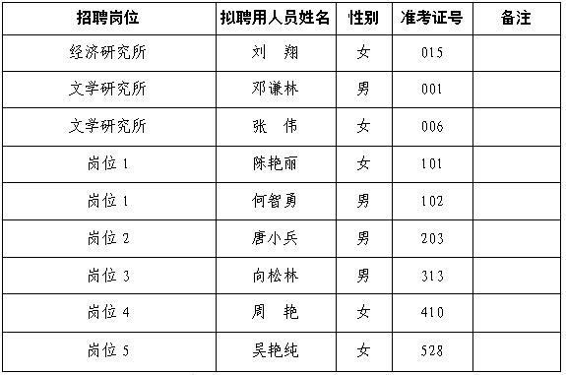
公示时间：2020年9月10日至9月18日
如有异议，请在公示期内实名反映。
监督电话： 0731-84219527（院人事与离退休工作处）
0731-84219537（院机关纪委）
湖南省社会科学院
2020年9月10日

